
ОБЩИНА КРИВОДОЛ

ОБЛАСТ ВРАЦА

ОБЩИНСКА ПРОГРАМА ЗА ЗАКРИЛА НА ДЕТЕТО - 2015г.

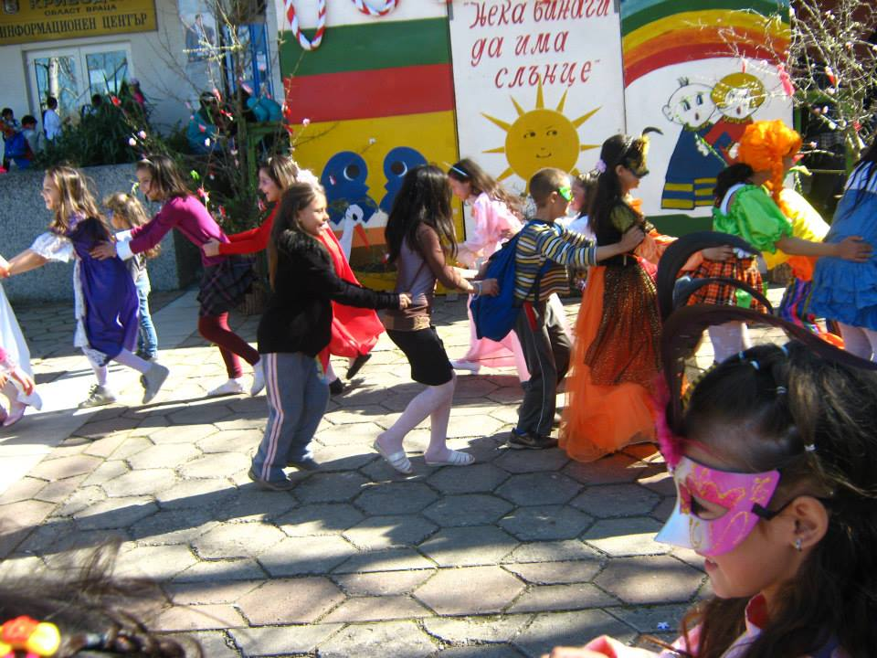

Общинската програма за закрила на детето е разработена в съответствие с националните и международни стандарти -Конвенцията за правата на детето на ООН, Закон за закрила на детето, Национална програма за закрила на детето както и Стратегията за развитието на социалните услуги в Община Криводол 2011-2015 г.
Общинската програма документира волята и готовността на институциите в общината за повишаване качеството на живот на децата.

Съгласно чл.2 от Закона за закрила на детето - „Дете е всяко физическо лице до навършването на 18 години”.

Закрилата на детето се основава на следните принципи:
- зачитане и уважение на личността на детето;
- отглеждане на детето в семейна среда;
- осигуряване най-добрия интерес на детето;
- специална закрила на дете в риск;
- насърчаване на доброволното участие в дейностите по закрилата на детето;
- подбор на лицата, пряко ангажирани в дейностите по закрила на детето,
- съобразно техните личностни и социални качества и грижа за тяхната професионална квалификация;
- временен характер на ограничителните мерки;
- незабавност на действията по закрила на детето;
- грижа в съответствие с потребностите на детето;
- осигуряване развитието на дете с изявени дарби;
- насърчаване на отговорното родителство;
- подкрепа на семейството;
- превантивни мерки за сигурност и закрила на детето;
- контрол по ефективността на предприетите мерки.

Повишаването на благосъстоянието на децата в община Криводол изисква утвърждаване на разбирането и подхода към правата на детето като правомощия и задължения на всички структури, органи и институции, имащи отношение към детето и неговото семейство на местно ниво и целенасочена работа във всички основни области -образование, здравеопазване, спорт и свободно време, културни дейности, социални дейности, подкрепа на децата и семействата, обществена среда и сигурност.
Основни приоритети:
1. Социална политика. Намаляване броя на децата, отглеждани в специализираните институции чрез създаване на условия за задоволяване на потребностите от социални услуги за всички групи деца в риск в общността.
2. Здравеопазване. Подобряване здравето на децата.
3. Образование.Осигуряване на равен достъп до качествена предучилищна подготовка и училищно образование на всички деца.
4. Повишаване на ефективността на мерките за защита на децата от насилие, злоупотреба и други форми на експлоатация .
5. Намаляване броя на децата жертви на пътно – транспортни произшествия.
6. Спорта, култура, свободно време и развитие на способностите.

Дейностите, включени в програмата са съобразени с потребностите за грижата за децата в Община Криводол и са предложени от широк кръг заинтересовани институции, работещи за осигуряване на израстването, развитието и безопасността на децата. Заложени са реално изпълними дейности, които да спомогнат за развитието на политиките за детето в отделните сектори и за постигане на по-ефективна защита и гаранции на основните права на децата от общината във всички сфери на обществения живот.

Общинската програма за закрила на детето в Община Криводол за 2015 г. е утвърден от Общински съвет - Криводол на заседание, проведено на …………. (Решение № ……. по Протокол № ……….. г.)

Общинската програма за закрила на детето в община Криводол за 2015 г. е отворен и гъвкав документ, подлежащ на промяна, допълване и усъвършенстване, в отговор на възникнали нови потребности и в съответствие с променящите се условия, нормативна база и икономическа среда.

Приоритетна област 1: Намаляване броя на децата, отглеждани в специализираните институции чрез създаване на условия за задоволяване на потребностите от социални услуги за всички групи деца в риск в общността.

Цели | Дейности | Отговорни институции | Предвидени финансови средства
1. Създаване мрежа от услуги за децата и техните семейства, базирана в общността. | 1.1 Оценка на предоставянето на социални услуги за деца и семейства в общността, анализиране на потребностите от нови социални услуги за деца. | Отдел ”Закрила на детето”, Комисия за детето при Община Криводол | В рамките на утвърдения  Бюджет на институцията
 | 1.2 Провеждане на кампании и информационни срещи за популяризиране на приемната грижа на общинско ниво, подготовка на обучителни материали и обучение на приемните родители. | Община Криводол, съвместно с ЦОП Враца | В рамките на утвърдения  Бюджет на институцията
2. Развитие на мерки за подкрепа на отговорното родителство, и подкрепа на родителите при наличие на риск за детето от изоставяне. | 2.1 Подкрепа на доходите на родителите /осиновителите/, когато отглеждат деца с трайни увреждания и на семейства на роднини или близки и приемни семейства, при които са настанени деца с трайни увреждания. | Дирекция Социално подпомагане | В рамките на утвърдения  Бюджет на институцията
 | 2.2 Подкрепа на семействата с деца до завършване на средно образование на детето, обвързано с редовно посещаване на училище. | Дирекция Социално подпомагане | В рамките на утвърдения  Бюджет на институцията
 | 2.3 Осигуряване на доходи и финансова подкрепа на семейства, отговарящи на условията за месечно подпомагане, за децата , които отглеждат. | Дирекция Социално подпомагане | В рамките на утвърдения  Бюджет на институцията
 | 2.4 Осъществяване на мерки за предотвратяване на изоставянето, чрез осигуряване на педагогическа, психологическа и правна помощ на родителите. | Отдел ”Закрила на детето”, Комисия за детето при Община Криводол | В рамките на утвърдения  Бюджет на институцията
Приоритетна област 2: Подобряване здравето на децата.
1. Намаляване на социално – значимите заболявания сред децата и профилактични мерки за предотвратяването им. | 1.1 Провеждане на информационни кампании за здравословното хранене и начин на живот. | ОПЛ ,Община Криводол, Детски градини и училища | В рамките на утвърдения  Бюджет на институцията
 | 1.2 Провеждане на кампании за борба с наднорменото тегло при децата и рисковите фактори свързани с него. | ОПЛ ,Община Криводол, Детски градини и училища | В рамките на утвърдения  Бюджет на институцията
2. Разширяване на здравното образование в училище с цел подготовка за отговорно сексуално поведение, предпазване от ХИВ/СПИН, болести предавани по полов път и злоупотреба с наркотици. | 2.1 Провеждане на информационни кампании за повишаване на информираността на децата . | РИОКОЗ, МКБППМН, Община Криводол | В рамките на утвърдения  Бюджет на институцията
 | 2.2 Организиране на извънучилищни дейности и осмисляне на личното време на децата. | МКБППМН и ръководствата на училищата | В рамките на утвърдения  Бюджет на институцията
Приоритетна област 3: Осигуряване на равен достъп до качествена предучилищна подготовка и училищно образование на всички деца.

1. Подкрепа за интегритета на семейства и общности. Предотвратяване на рискове, водещи към социално изключване и изолация на индивиди и групи. | 1.1 Осигуряване на специализиран транспорт за деца в зависимост от възрастта им до средищните училища и детските градини. | Община Криводол | В рамките на утвърдения  Бюджет на институцията
 | 1.2 Осигуряване на столово хранене за децата от начален курс, целодневно обучение и пътуващите до средищните училища. | Община Криводол и ръководствата на училищата | В рамките на утвърдения  Бюджет на институцията
 | 1.3 Осигуряване на плодове и зеленчуци по Европейска схема “Училищен плод” на децата от начален курс и детските градини. | Община Криводол | В рамките на утвърдения  Бюджет на институцията
 | 1.4 Осигуряване на безплатни учебници и учебни помагала за учениците от І-VІІ клас и децата в подготвителните групи за уч. `15-`16г. | Община Криводол и ръководствата на училищата | В рамките на утвърдения  Бюджет на институцията
 | 1.5 Провеждане на кампании за обхващане на децата в подготвителна група. | Ръководствата на училищата и детските градини | В рамките на утвърдения  Бюджет на институцията
2. Интеграция на деца и ученици от етнически малцинства в образователната система. | 2.1 Осигуряване на равен достъп до обучение и образование на деца и ученици от етнически малцинства. | Община Криводол, Директорите на училища, Кметовете на населените места, Дирекция Социално подпомагане, Детски градини | В рамките на утвърдения  Бюджет на институцията
 | 2.2 Повишаване мотивацията на деца и ученици от етническите малцинства за включване в образователната система. | Община Криводол, Директорите на училища, Кметовете на населените места, Дирекция Социално подпомагане, Детски градини | В рамките на утвърдения  Бюджет на институцията
3. Развиване на образователни социални услуги с цел връщане на децата, отпаднали от образователната система. | 3.1 Съдействие на образователните институции за обхващане в училище на подлежащите на задължително образование деца и ограничаване на отпадането от училище на деца в криминогенен риск. | Община Криводол, Училища, МКБППМН | В рамките на утвърдения  Бюджет на институцията
 | 3.2 Разработване на програми и проекти за организиране на форми за привличане и адаптиране към учебния процес на необхванатите от училище ученици. | Община Криводол, Училища, МКБППМН | В рамките на утвърдения  Бюджет на институцията
Приоритетна област 4: Повишаване на ефективността на мерките за защита на децата от насилие, злоупотреба и други форми на експлоатация.
1. Превръщане на Мултидисциплинарния екип в действащ орган за защита на деца, жертви на насилие или в риск от насилие и такива, при които е необходима кризисна интервенция. | 1.1 Изграждане на работеща система за прилагане на Координационния механизъм за взаимодействие при работа в случаи на деца, жертви на насилие или в риск от насилие и за взаимодействие при кризисна интервенция на местно ниво. | ДСП, Община Криводол,  Участък „Полиция” – Криводол | В рамките на утвърдения  Бюджет на институцията
 | 1.2 Осъществяване на взаимодействие при работа в случаи на деца в риск или жертви на насилие и такива, при които е необходима кризисна интервенция, с оглед гарантиране спазването на правата на децата. | ДСП, Община Криводол,  Участък „Полиция” – Криводол | В рамките на утвърдения  Бюджет на институцията
2. Осъществяване на превенция на насилието, сексуалната и трудова експлоатация, злоупотребата с деца в Интернет. | 2.1 Провеждане на образователни мероприятия и информационни кампании сред децата и родителите,насочени към превенция на агресивно поведение и насилие . | МКБППМН, ДПС, БЧК и ръководствата на училищата, Участък „Полиция” – Криводол | В рамките на утвърдения  Бюджет на институцията
3. Повишаване на квалификацията на професионалистите, работещи с деца за прилагане на мерките за превенция на насилието. | 3.1 Обучение на родителите и педагозите в училищата по превенция на насилието, сексуалната експлоатация и злоупотребата в Интернет. . | МКБППМН, РИО на МОН | В рамките на утвърдения  Бюджет на институцията
4. Превенция на наркоманиите. | 4.1 Провеждане на беседи на тема „ Наркотици” в учебните заведения на територията на Община Криводол. | Участък „Полиция” – Криводол, МКБППМН | В рамките на утвърдения  Бюджет на институцията
Приоритетна област 5: Намаляване броя на децата жертви на пътно - транспортни произшествия.
1. Провеждане на активна превантивна дейност по опазване на живота и здравето на децата в движението по пътищата. | 1.1 Провеждане на беседи с деца от всички училища на територията на Община Криводол на тема „Безопасност на движението”. | МКБППМН, ръководствата на училищата, Участък „Полиция” – Криводол | В рамките на утвърдения  Бюджет на институцията
 | 1.2 Организиране и провеждане на общинско състезание по „Безопасност на движението”. | МКБППМН, ръководствата на училищата, Участък „Полиция” – Криводол | В рамките на утвърдения  Бюджет на институцията
Приоритетна област 6: Спорта, култура, свободно време и развитие на способностите.
1.Достъп на всички деца до културни и спортни дейности и дейности за свободното време. | 1.1. Насърчаване участието на децата в занимания в областта на изкуството – извънкласна дейност в училища и обслужващи звена, школи, състави, клубове и кръжоци чрез мрежата на читалищата, подкрепа на проекти, свързани с деца, педагогически дейности в културните институти, осъществяваща връзката образование – култура – лектори, курсове, творчески ателиета. | МКБППМН, ръководствата на училищата и местните читалища | В рамките на утвърдения  Бюджет на институцията
 | 1.2. Реализиране на общинската програма „Спорт” –„Ученически и масов спорт” в това число: "Ученически игри", ученически турнири и състезания, състезания  за деца в детските градини. | МКБППМН, ръководствата на училищата и местните читалища | В рамките на утвърдения  Бюджет на институцията
 | 1.3. Състезания по футбол на малки вратички, тенис на маса, шахмат и спортен риболов. В спортните състезания се включват ученици от всички училища на територията на община Криводол. Привличане на участници в ученическия клуб по шахмат и тенис на маса в гр. Криводол. | МКБППМН, ръководствата на училищата и местните читалища | В рамките на утвърдения  Бюджет на институцията
2.Насърчаване на изявите на дарбите на децата. | 2.1. Предоставяне на стипендии и еднократно финансово подпомагане за 2015 г. на деца с изявени дарби по Наредбата за закрила на деца с изявени дарби. | Община Криводол | В рамките на утвърдения  Бюджет на институцията

Съгласувал,
ПЕТЪР ДАНЧЕВ
Кмет Община Криводол

